PRIMEIRA AVALIAÇÃO PARCIAL – SEGUNDA CHAMADA - PIDM – 2019.2
Nome:

Usando a biblioteca “stack”, “switch” e “async-storage” do react-native, implemente as seguintes telas:

0 – AuthLoadingScreen.js

- (0.5 pts) Essa tela deverá mostrar um <ActivityIndicator /> de carregamento. Ela verifica, em seu método componentDidMount, se existe algum usuário logado, ou seja, você deverá verificar o AsyncStorage.getItem(‘logado’) retorna um objeto ou null. Caso seja null, você deverá encaminhar o usuário para PILHA Login (por isso o uso do navegador switch, veja última aula). Caso contrário, você deverá encaminhar o usuário para a PILHA Aplicação.

1 – CadastroScreen.js

- (1.5 pts) Nessa tela você deverá entrar com <login>, <senha> e <email>. Esses dados deverão ser salvos no AsyncStorage.setItem(“logado”,<novo_objeto_json>). Infelizmente, <novo_objeto_json> só pode ser do tipo String! Então, você terá que transformar seu objeto JSON em um String. Como? Veja:

const logado = {‘login’:’aluno’,’senha’:’ufc’,’email’:’aluno@ufc.br’};
await AsyncStorage.setItem(‘logado’, JSON.stringify(logado) );

Ao clicar em Enviar, os dados do this.state deverão ser salvos AsyncStorage como no exemplo acima e o usuário deverá ser enviado para a tela de login (LoginScreen.js).

2 - LoginScreen.js

- (1.5 pts) O usuário deve entrar com o <login> e <senha>. Ao pressionar em ENTRAR, você deverá pegar o objeto salvo em CadastroScreen.js dentro do AsyncStorage. No entanto, você quer um JSON e o AsyncStorage só tem Strings! Como então retornar o valor do usuário logado como um objeto JSON? Veja:

const aluno_logado = await AsyncStorage.getItem(‘logado’) //string!
//cuidado que aluno_logado pode ser null (nenhum aluno cadastrado ainda).
//teste antes se é diferente de nulo para poder avançar...
let novoAluno = JSON.parse(aluno_logado); //agora é um objeto!

Uma vez de posse do objeto “novoAluno”, você irá agora acessar o login e senha dele, comparando-os com <login> e <senha> digitados pelo usuário. Se estiver tudo certo, encaminhe o usuário para PILHA aplicação. Caso contrário, envie o usário para a tela LoginErroScreen.js (MODAL).

3 - LoginErroScreen.js

- (1.0 pts) Essa tela deve ser implementada como um MODAL. Ela irá exibir a mensagem substituindo o <login> pelo <login> dado como entrada na tela LoginScreen.js. Ao pressionar VOLTAR, o usuário voltara para a tela LoginScreen.js, para poder tentar novamente o login e senha.

4 – LembrarSenhaScreen.js

- (0.5 pts)Essa tela recebe um e-mail como parâmetro, apenas, e não faz absolutamente nada. Ao pressionar em Enviar, o usuário deverá ser redirecionado para tela LoginScreen.js.

5 - MenuScreen.js

- (0.5 pts) Tem quatro botões: IMC, o qual leva para a tela IMCScreen.js e HORÓSCOPO, o qual leva para a tela HoroscopoScreen.js, LOVE MONEY, o qual leva para a tela LoveMoneyScreen.js e SAIR o qual apaga o objeto “logado” do AsyncStorage e redireciona para a página de login.

6 - IMCScreen.js e ResultadoIMCScreen.js

- (0.5 pts) Assim como nos exercícios anteriores, essa tela deverá ter dois <TextInput>: um para o <peso> e outro para a <altura>. Ao apertar em ENVIAR, os dados deverão ser enviados para a tela ResultadoScreen.js, o qual deverá ser implementada como uma MODAL. IMPLEMENTE DE UMA FORMA QUE A PENAS O TECLADO NUMÉRICO SEJA EXIBIDO

- (0.5 pts) Em ResultadoScreen.js (MODAL), você deverá calcular o IMC e mostrar a categoria de peso de acordo com o quadro (pressione MENU para voltar a tela MenuScreen.js ou VOLTAR para voltar para tela IMCScreen.js):

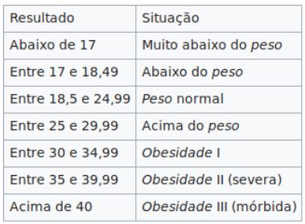

O aluno é livre para usar mais classes do que as apresentadas nesta prova para poder resolver o problema do IMC.

7 – HoróscopoScreen.js e SorteScreen.js

- (0.5 pts) Nessa tela, entre com <dia>, <mes> e <ano> de nascimento (ou outra data que você queira). Ao apertar em ENVIAR, redirecione os dados para a tela SorteScreen.js.
- (0.5 pts) Na tela SorteScreen.js você deverá exibir a mensagem de sorte de acordo com as seguintes regras (sinta-se livre para criar outras mensagens):

  - Se o <dia> for PAR
    - Se o <mes> for PAR
      - Se o <ano> for PAR
        - ESCREVA “MUITO DINHEIRO O ANO TODO.”
      - Se o <ano> for ÍMPAR
        - ESCREVA “VAI ENCONTRAR A PESSOA AMADA”
    - Se o <mes> for ÍMPAR
      - Se o <ano> for PAR
        - ESCREVA “AQUELE SEU AMIGO VAI DAR UM CHOCOLATE”
      - Se o <ano> for ÍMPAR
        - ESCREVA “CUIDADO COM PROJETO INTEGRADO”
  - Se o <dia> for ÍMPAR
    - Se o <mes> for PAR
      - Se o <ano> for PAR
        - ESCREVA “A LISEIRA VAI SER GRANDE.”
      - Se o <ano> for ÍMPAR
        - ESCREVA “VÃO LHE EMPRESTAR A SENHA DO NETFLIX”
    - Se o <mes> for ÍMPAR
      - Se o <ano> for PAR
        - ESCREVA “DOR DE BARRIGA EMINENTE!”
      - Se o <ano> for ÍMPAR
        - ESCREVA “ESTUDE UM POUCO MAIS.”

Pressione MENU para voltar a tela MenuScreen.js ou VOLTAR para voltar para tela HoróscopoScreen.js). SorteScreen.js deverá ser implementada como uma MODAL.

8 – (2.0 pts) LoveMoneyScreen.js e ContaScreen.js

- Nessa tela, o usuário entrar com 3 valores: <Salário A>, <Salário B> e <Conta>. A ideia é que num jantar a dois, cada um pague a conta proporcionalmente ao seu salário. Por exemplo

    - Se A ganha 2000.00 por mês e B ganha 3000.00 por mês, então B deve pagar 60% da conta ( 60% = (2000+3000)/5000) e A deve pagar 40% da conta. Ao pressionar em Enviar, esse calculo deverá ser feito e os resultado enviados para ContaScreen.js.
    - ContaScreen.js deve ser implementado como um MODAL. Pressione MENU para voltar a tela MenuScreen.js ou VOLTAR para voltar para tela LoveMoneyScreen.js

9 - (0.5 pts) Use estilos: use algum estilo em suas telas. Coloque Títulos nos cabeçalhos (headers) de cada tela e aplique estilos lá também. Dica: crie um arquivo separado.

Snack: caso não tenha o ambiente ainda instalado na sua máquina use o site do snack (https://snack.expo.io/) e teste sua aplicação no seu dispositivo móvel lendo o QR Code (necessita baixar o Expo).

ATENÇÃO 1: NÃO serão tiradas dúvidas referentes a instalação, bibliotecas, código, interfaces de desenvolvimentos, erros de compilação/execução, etc. As dúvidas permitidas são apenas referentes À PROVA (apenas após 30 minutos do início).

ATENÇÃO 2: a prova deve ser entregue pelo SIPPA (AP1) até as 19:30 de 03/10. NÃO ENVIE A PASTA node_modules. Compacte o seu projeto. O seu código DEVE ter algo executando.

0 | 1 | 2 | 3 | 4 | 5 | 6 |  | 7 |  | 8 | 9
0.5 | 1.5 | 1.5 | 1.0 | 0.5 | 0.5 | 0.5 | 0.5 | 0.5 | 0.5 | 2.0 | 0.5
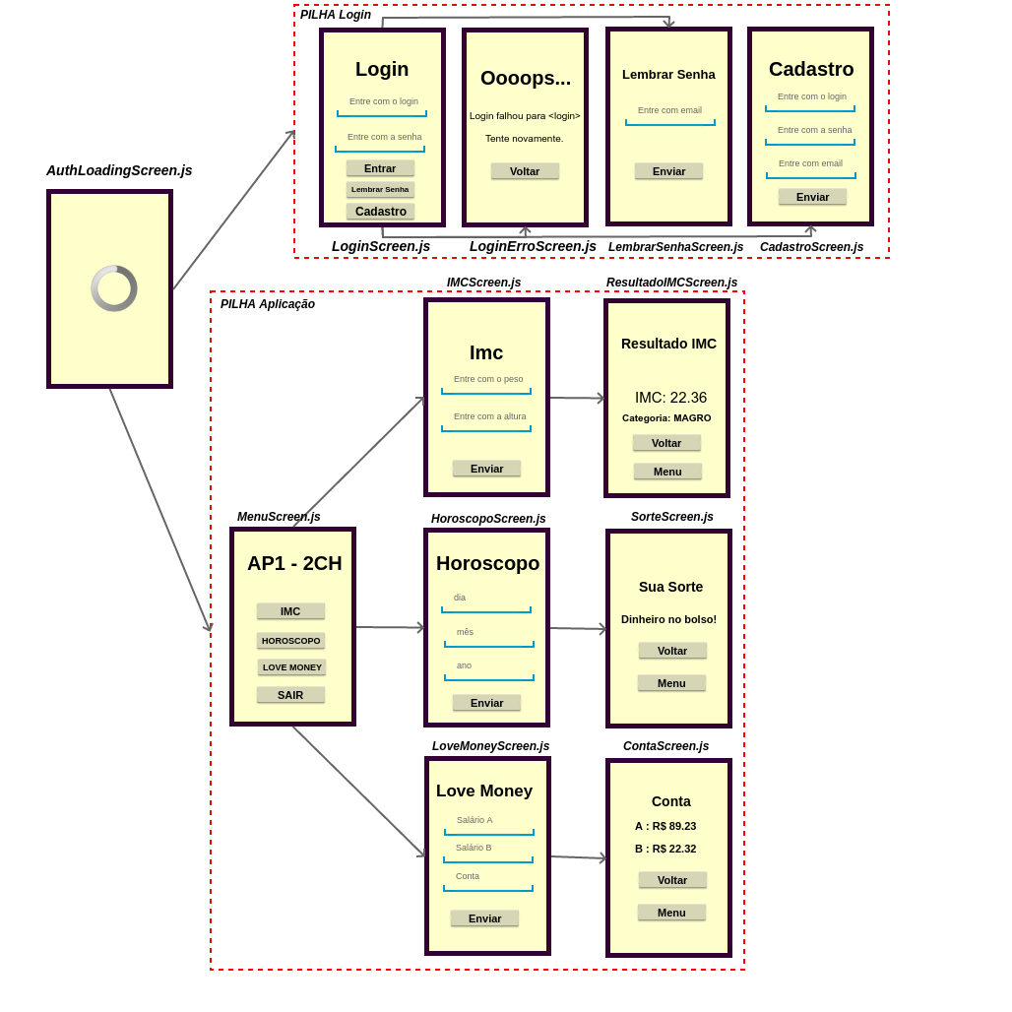
Fluxo de Telas:

